
Application Report
SLLAxxx – May 2016

Use Git in CCS6
Victor Zheng MCU FAE Team

ABSTRACT
随着MCU的功能越来越强大，嵌入式软件也越来越复杂。越来越多的嵌入式软件开发人员使用版本控制系统来管理软件开发。
本文介绍了如何在TI的嵌入式开发工具CCS中使用版本管理系统Git。
目 录
ABSTRACT 1
1. 简介 2
2. 什么是Git 2
2.1 Git的历史 2
2.2 Git与其它版本管理软件的区别 2
2.3 CCS中的Git 2
3. Git的一些基本概念 3
3.1 版本库repository 3
3.2 分支branch和提交commit 4
4. CCS下Git使用实例 4
4.1 GitHub的使用 4
4.1.1 创建GitHub的账号 4
4.1.2 创建repository 5
4.1.3 删除repository 7
4.2 CCS中repository的管理 8
4.2.1 在本地创建一个新的repository 8
4.2.2 导入一个本地repository 10
4.2.3 从GitHub复制一个repository 10
4.2.4 把一个本地repository上传到GitHub 10
4.3 CCS下的工程示例 12
4.3.1 从repository导入CCS的工程 12
4.3.2 初次commit 14
4.3.3 创建新的分支 15
4.3.4 修改代码并提交修改后的代码 15
4.3.5合并分支 15
4.3.6 推送修改过的分支到GitHub 15
4.3.7 从GitHub获取分支 15
5. 参考文献 15

1. 简介
Git是一款免费、开源的分布式版本控制系统。Code Composer Studio（CCS 是用于 TI DSP、微处理器和应用处理器的集成开发环境）。CCS 包含一整套用于开发和调试嵌入式应用的工具，如源码编辑器、项目构建环境、调试器、描述器、仿真器以及多种其它功能。最新的CCS6均基于 Eclipse 4.4开源框架,其中集成了EGit软件。使我们可以在CCS里以全图形化的界面使用Git。

2. 什么是Git

2.1 Git的历史
Git 的诞生是非常偶然的。它是 Linus Torvalds 为了帮助管理 Linux 内核开发而开发的一个开放源码的版本控制软件。这位Linus Torvalds 是Linux内核的发明人及该计划的合作者。从2002 年起Linus Torvalds使用版本控制软件 BitKeeper 管理 Linux 核心开发。但这个软件并不是完全的开源软件，它是BitMover公司 的一个商用软件，只在限制条件下提供免费使用。在 2005 年， BitMover 创办人 Larry McVoy 指控部分Linux开发人员对 BitKeeper 进行逆向工程，因为决定停止 BitKeeper 对 Linux 的支持。顿时 Linux 核心开发受到了严峻的挑战，而 Linus Torvalds 秉承自己的版本自己写的精神，整个周末都不见人影，隔周却如变戏法般带着 Git 出现。尽管最初 Git 的开发是为了辅助 Linux 内核开发的过程，但是我们已经发现在很多其他自由软件项目中也使用了 Git。
2.2 Git与其它版本管理软件的区别
Git与其它版本管理软件如CVS，SVN的主要区别主要有两个。
首先，Git是分布式版本管理系统，而CVS，SVN都是集中式的。分布式相比于集中式的最大区别在于开发者可以提交到本地，每个开发者通过克隆（git clone），在本地机器上拷贝一个完整的Git仓库，所以它可以不依赖于服务器和网络。在需要的时候，Git 也可以通过push和pull等命令与服务器端交互。这使源代码的发布和交流极其方便。其次Git是一个完全免费的自由软件。
2.3 CCS中的Git
从图1中我们可以看到在CCS中安装了“Eclipse EGit”和“ Eclipse JGit”两个插件。JGit是用纯Java库实现的Git。EGit是在JGit基础上的实现的Eclipse工具。EGit使我们在CCS中可以直接使用全图形化的Git，而不必命令行中操作Git。
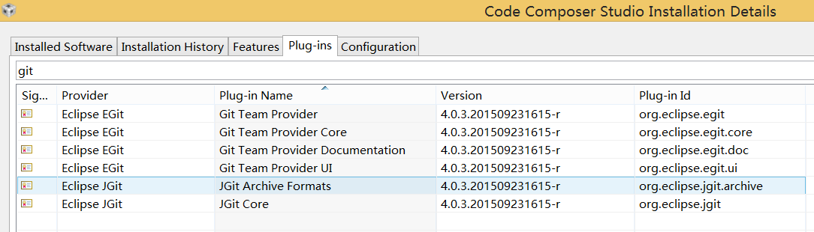
图1. CCS中自带的Git插件

3. Git的一些基本概念

3.1 版本库repository
在Git中我们首先要创建一个repository即版本库。我们可以简单的把repository理解成一个文件夹，这个文件夹里面的所有文件都可以被Git管理起来。这里我们在文件夹“Paper_2016”下创建版本库。从图2中可以看到，创建了版本库之后文件夹中多出了一个叫“.git”的文件夹。“Paper_2016”文件夹及其子目录下的所有的文件都可以被Git管理起来。Git不会去监控“Paper_2016”文件夹之外的文件。
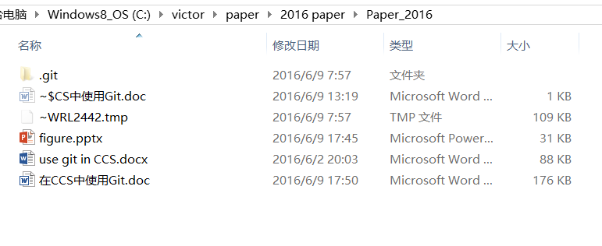
图2.版本库

这个.git文件夹下存储了所有git的信息如分支，数据，index等。如图3所示在这个文件夹下有四个条目很重要：HEAD 文件、（尚待创建的）index 文件，和 objects 目录、refs 目录。 这些条目是 Git 的核心组成部分。 objects 目录存储所有数据内容；refs 目录存储指向数据（分支）的提交对象的指针；HEAD 文件指示目前被检出的分支；index 文件保存暂存区信息。
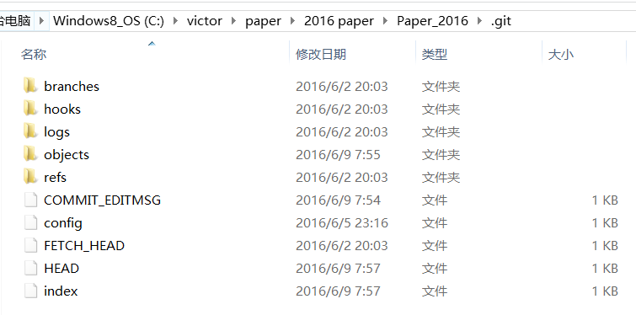
图3.文件夹.git中的内容

如图4所示，文件夹“Paper_2016”是整个版本库的工作区。Git可以管理这个工作区下面的文件。这里仅仅是可以，而不是必须。在工作区中Git只管理添加到index中的文件。我们可以通过Add指令把工作区某个文档添加到index中，git就可以监控这个软件的任何修改，并在缓存区即index存储它的镜像文件。在CCS下我们可以直接执行add指令，也可以在提交即commit时再在图形界面下add。我们当我们完成某次的修改工作后，在做版本提交即commit时，缓存区即index中的内容被保存到某个分支即branch下。图4中的分支的名字叫“master”。

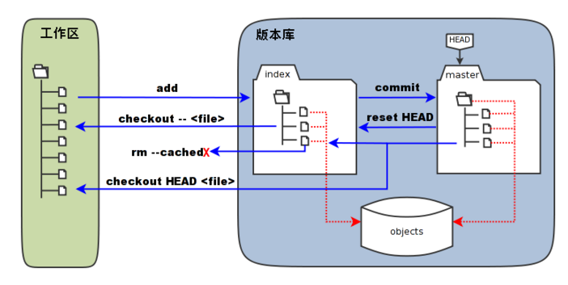
图4.版本库中各部分的关系

3.2 分支branch和提交commit
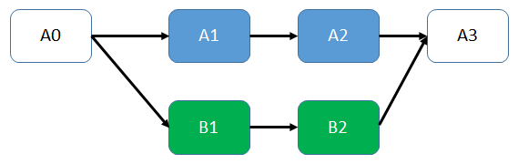

图5. Branch示例

顾名思义，分支就是从主线上分离出来进行另外的操作，而又不影响主线，主线又可以继续干它的事，有点像线程的感念，最后分支做完事后合并到主线上而分支的任务完成可以删掉了。这样是不是很方便，主线继续做它的事，分支用来解决临时需求，二者互不相干。如图5，我们要在主线A上开发新功能，我们可以创建Branch B在B上开发功能，完成后再合并到主线A上。在每个Branch上我们的每一次Commit会在版本库中保留。用户可以在不同的branch或者Commit间切换。

4. CCS下Git使用实例

4.1 GitHub的使用
虽然Git可以在本地创建版本库并且完全在本地运行，但我们也可以把版本库托管在像Github这样的免费开源平台上，来实现版本库的远程管理。
4.1.1 创建GitHub的账号
在浏览器中输入github.com即可访问到Github的主页。如果之前有GitHub账户可以直接点击右上方的“Sign in”登录。您也可以点击下面的“Sign up for GitHub”来注册一个新账户。在创建账户时，会让你选择账户的类型。免费账户中的代码库是开源，任何人可以下载其中的内容。收费账户可以创建私有的代码库，只有用户授权的人可以下载其中的内容。下面的图7是不同的收费账户的收费计划。
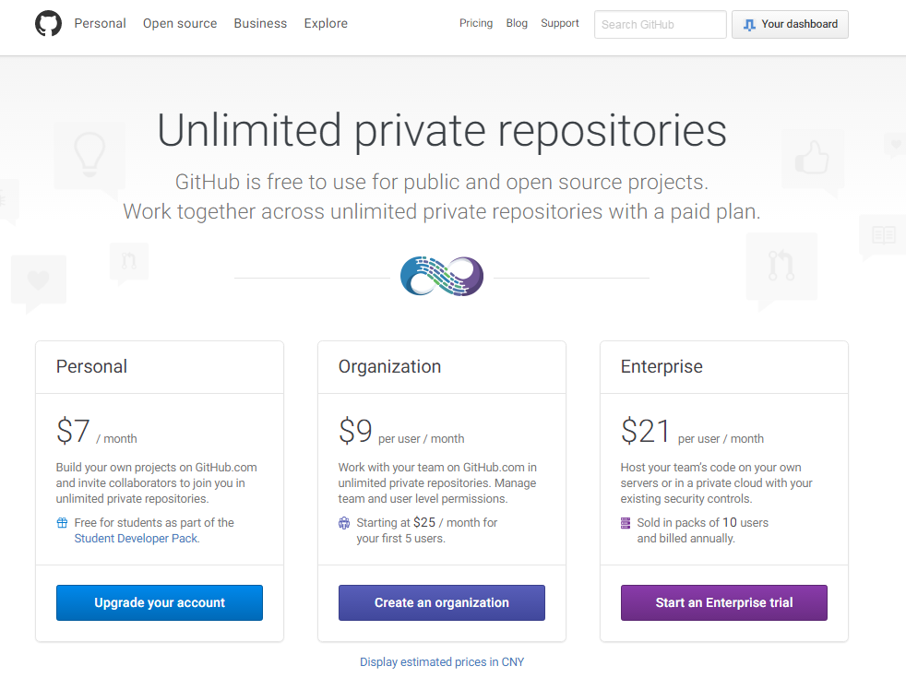
图7. GitHub付费计划
4.1.2 创建repository
在账户创建成功并验证邮箱后，你会到达下面的界面如图8。在这个页面中点击右下角绿色的New repository按钮我们创建一个repository。点击按钮之
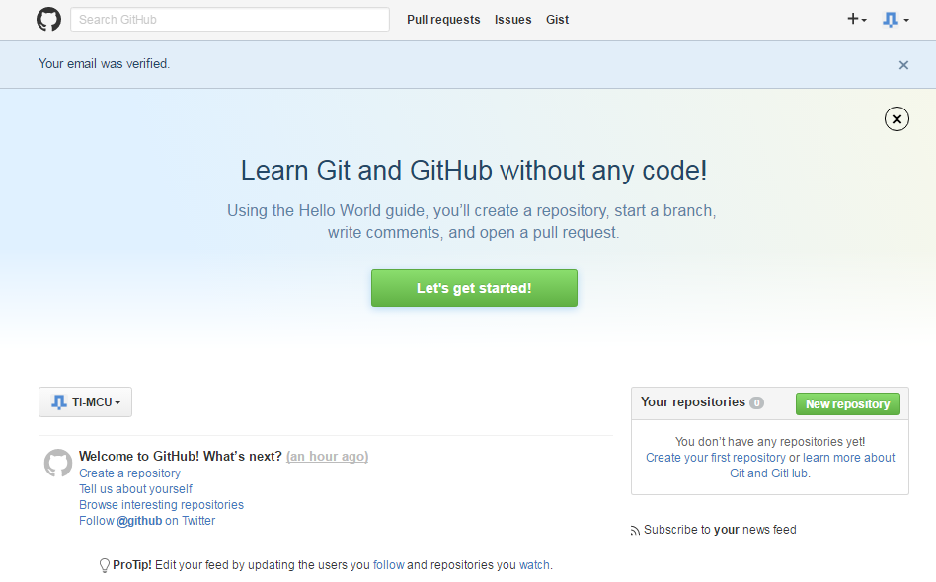
图8. GitHub登录后的主页

后页面会跳转到图9的页面。这里需要我们输入repository的名字，简单的描述，并选择公开还是私有。这里把这个repository叫做“CCS_Git_Test”。最后按左下角的绿色“Create repository”按钮后完成创建，页面将跳转到图10。
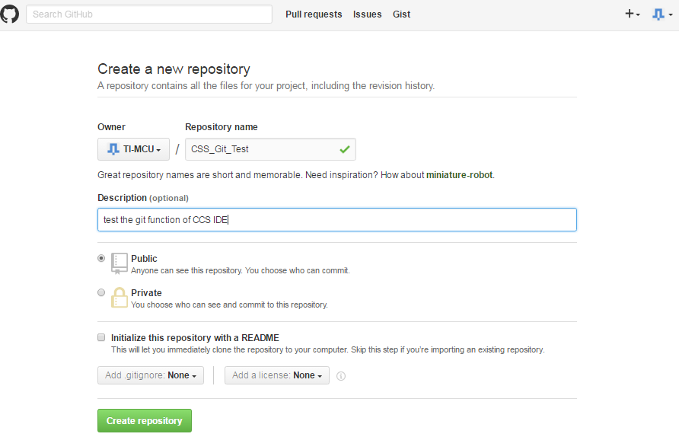
图9. GitHub创建repository页面

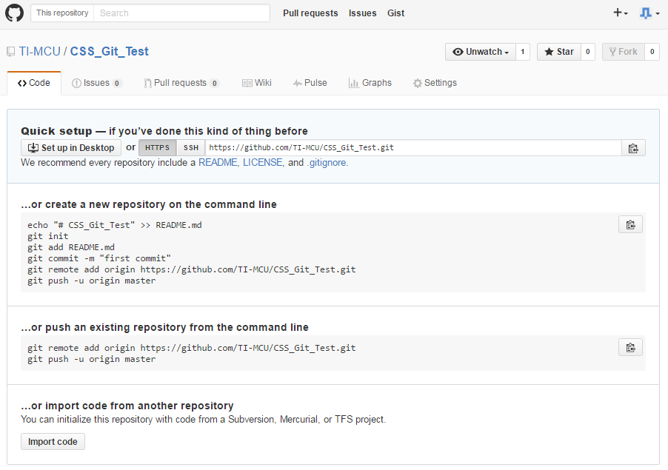
图10. GitHub创建repository页面
4.1.3 删除repository
当我们想删除GitHub上的repository时，可以点击图10上方的“Settings”按钮跳转到图11所示的页面。在最下方的红色区域有删除的选项。
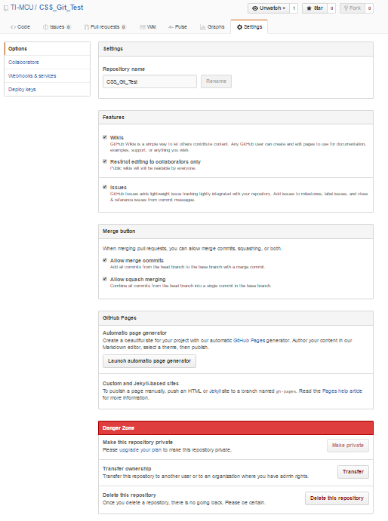
图11. GitHub删除repository页面

4.2 CCS中repository的管理
4.2.1 在本地创建一个新的repository
在CCS中点击菜单View->Other会弹出Show View窗口。在这个窗口中选择Git Repository ,点击OK。
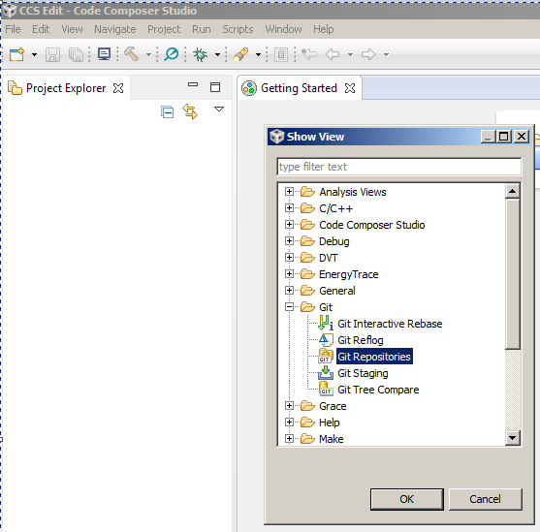
图12. Show View窗口
CCS中会出现一个新窗口如图13.在未创建repository前，窗口中有三个选项。
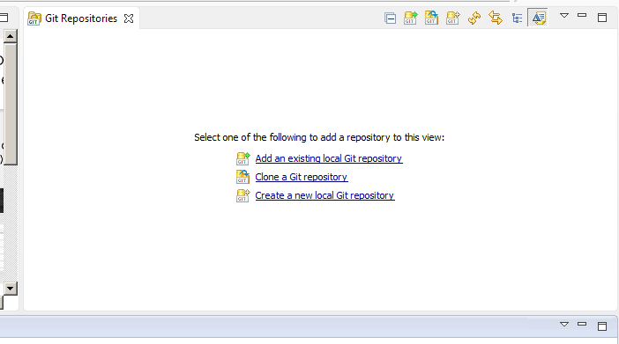
图13. Git Repositories窗口
这里我们演示如何新创建一个本地的Git Repository。首先点击图13窗口最下方的“Great a new local Git repository”选项。在“Repository directory”栏中选择
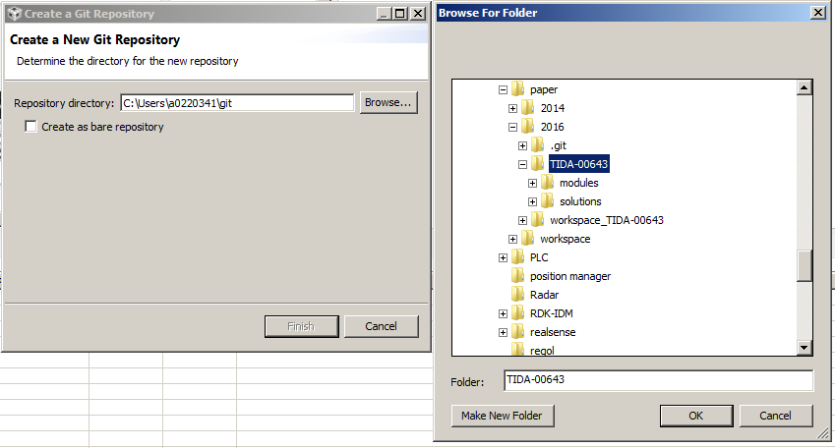
图14. 创建本地Repository
你的repository所在 文件夹。在这个文件夹及其子目录下的所有的文件都会被Git监控。点击Finish后原来的Git Repository窗口中会出现一系列的目录，代表创建成功。同时你所选的文件夹下会出现一个。“.git”的文件夹。
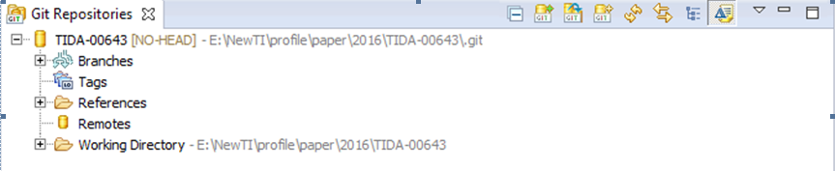
图15. 创建本地Repository后的窗口

4.2.2 导入一个本地repository
如果我们已经在本地保存了一个Repository，我们也可以点击图13中的“Add an existing local Git repository”将它直接添加到窗口中。
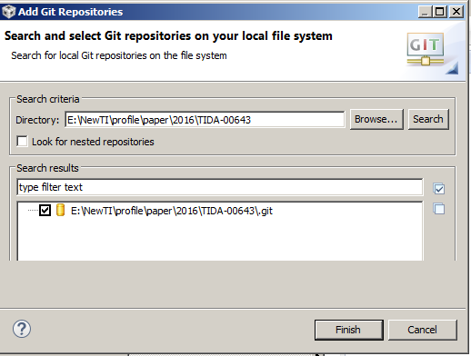
图15. 添加本地Repository
4.2.3 从GitHub复制一个repository
从波形上分析，8个通道的PWM信号的Phase各不相同，我们把在一个
4.2.4 把一个本地repository上传到GitHub
如图16在Project Explorer窗口上点击工程，右键选择Team->Remote->Push。CCS会弹出“Push to Another Repository”窗口，如图17所示。在这个窗口中三个区域，分别是Location，Connection，Authentication。Location中需要输入的内容有三栏，他们分别是URI，Host，Repository path。这三栏的内容可以直接从GitHub网站上复制。如图18，在网页中打开4.1章创建的的GitHub上的repository。图18中选择https传输，点击最右边的“Copy to clipboard”按钮复制路径。如后在图17的Location中的第一行粘帖，之前复制的路径会自动填充到URI，Host，Repository path中。Connection我们选择https传输，Port栏不需要填写。在Authentication中我们需要输入在GitHub的用户名和密码。
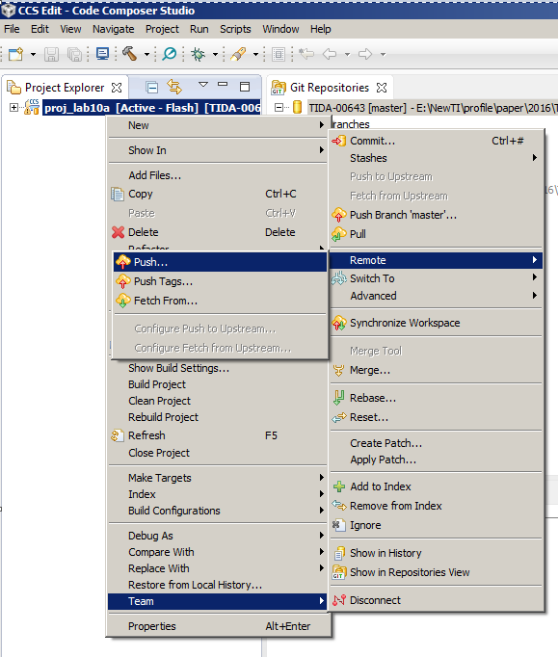
图16. 把本地的repository上传到GitHub

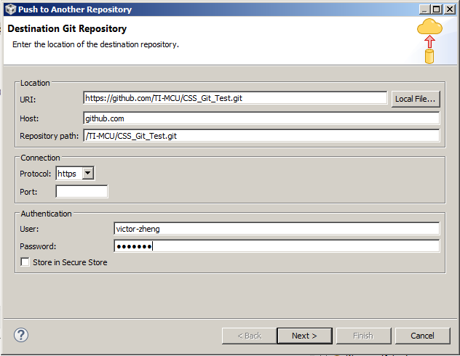
图17. 把本地的repository上传到GitHub
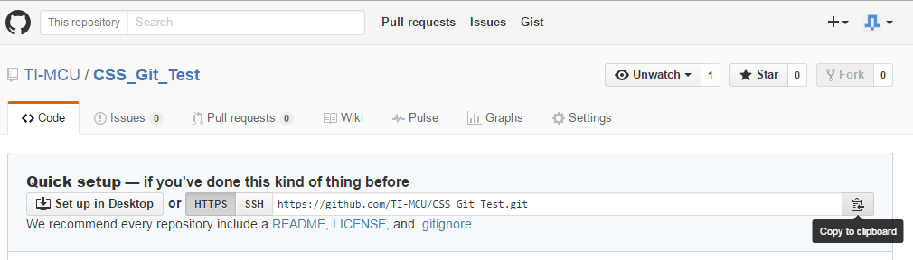
图18.

在图17中输入相应的内容后，点击按钮“Next”进入图19左边窗口。选择你要上传的Branches。这里由于我们是第一次上传，我们选择传输所有的Branches。点击“Next”按钮，当连接到GitHub成功后到图19右边窗口。
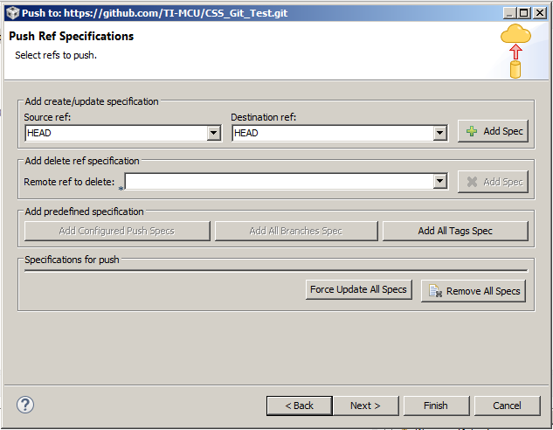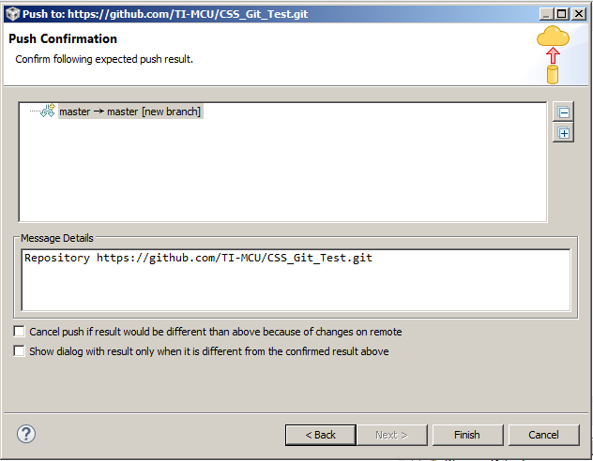
图19.

图20.

4.3 CCS下的工程示例
4.3.1 从repository导入CCS的工程
点击repository右键选中Import Projects。在弹出的对话框内选择到工程文件所在的文件夹。CCS可以自动搜索到文件夹下的所有工程。选择要导入的工程后Project Explorer窗口中出现所导入的工程如17所示。。
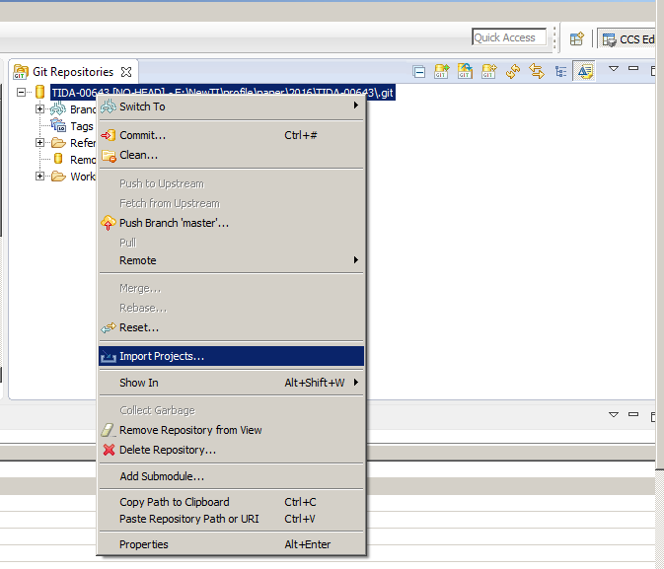
图16. 从Repository中导入工程

从图17中我们可以看到工程的前边有一个问号。这代表这个工程还没有在Git中提交保存过，我们将在下一节介绍如何当前workspace中的内容提交到repository。
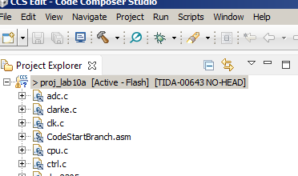
图17. 导入后的工程

4.3.2 初次commit
如图18在点击工程“proj_lab10a”。右键选择Team->Commit。CCS会弹
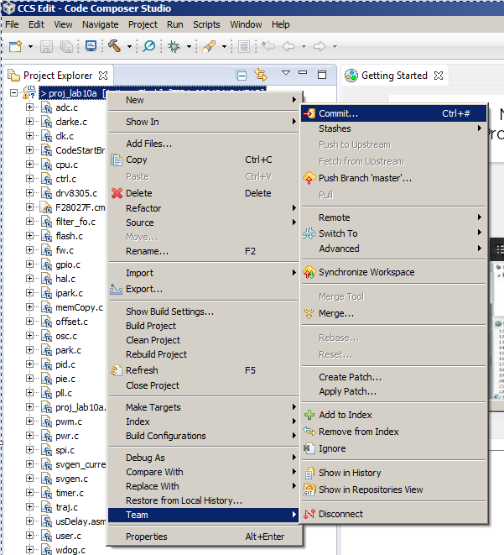
图18. Commit 菜单
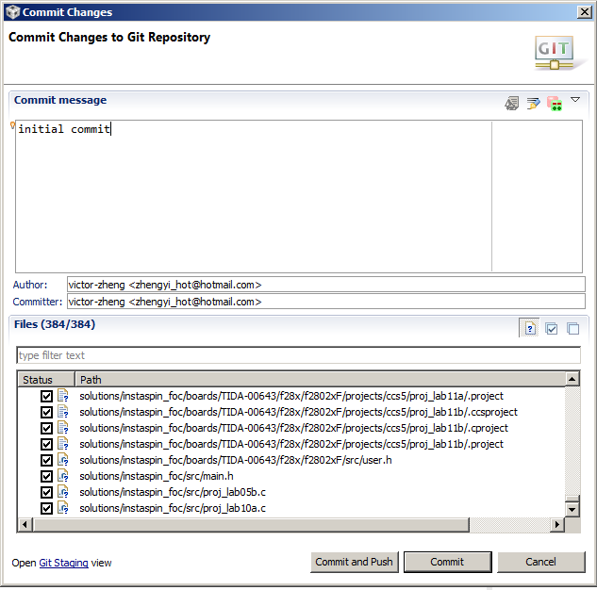
图19. Commit Changes窗口
如图19中的窗口。在Commit message一栏我们可以写注释。然后在下面的files中，Git会列出所有在repository 中有改动且未提交的文件。用户可以选择需要提交的文件，点击最下方的Commit按钮。Commit成功之后我们可以看到图20左边的Project Explorer中的工程的问号没有了。取而代之的是一个金黄色的小图标，它表示当前的workspace
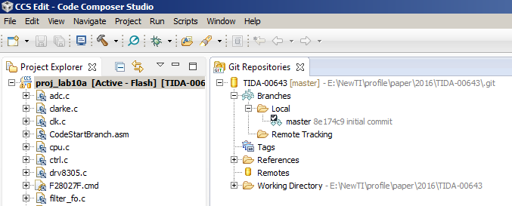
图20. Commit成功之后

4.3.3 创建新的分支
由于红外信号载波频率的精度会影响到
4.3.4 修改代码并提交修改后的代码
由于红外信号载波频率的精度会影响
4.3.5合并分支
由于红外信号载波频率的精度会影响到
4.3.6 推送修改过的分支到GitHub
由于红外信号载波频率的精度会影响到
4.3.7 从GitHub获取分支
由于红外信号载波频率的精度会影响到

5. 参考文献
1. MSP430G2303 数据手册
2. MSP430F2XX用户手册

